**SSD GALCIANESE ASD**

***scuola calcio élite***

*Sede Legale: via A. Costa, 62 – 59100 GALCIANA (PO) - C. F. 84035260482 - P. I.V.A. 01524070974*

*Impianto Sportivo: via Galcianese, 98 – 59100 GALCIANA (PO)*

*Tel. e Fax. 0574-662774 - cell.: 3923763079 - sito internet:* [*www.galcianese.it*](http://www.galcianese.it/)

*e-mail:* [*ssdgalcianese1952@gmail.com*](mailto:ssdgalcianese1952@gmail.com)

La Ssd Galcianese organizza una festa per la fine del progetto di attività motoria svolto nei locali della scuola durante l’ a.s. 2024/2025.

La festa, riservata a tutti i ragazzi, genitori e docenti, si svolgerà presso il centro sportivo di Via Galcianese il giorno 03/05/2025 dalle ore 09.30

A tutti i partecipanti verrà offerto un ricco buffet.

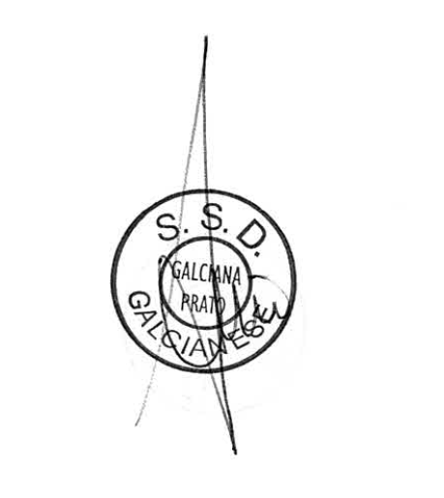

Prato, 10/03/2025